**深圳市市场监督管理局关于发布深圳市标准化指导性技术文件低碳管理与评审指南的通知**

深圳市市场监督管理局关于发布深圳市标准化指导性技术文件低碳管理与评审指南的通知  
（深市监标字〔2012〕89号）

各有关单位：  
　　为规范我市低碳认证评审工作，促进节能减排，我局组织制订了深圳市标准化指导性技术文件《低碳管理与评审指南》（编号：SZDB/Z 66-2012），现予发布，自2012年10月1日起实施。  
　　具体文本请链接：http：//www.szscjg.gov.cn查询。

深圳市市场监督管理局  
二○一二年九月十九日

©北大法宝：（[www.pkulaw.com](https://www.pkulaw.com)）专业提供法律信息、法学知识和法律软件领域各类解决方案。北大法宝为您提供丰富的参考资料，正式引用法规条文时请与标准文本核对。 欢迎查看所有[产品和服务](http://www.pkulaw.net/" \t "_blank)。  
[法宝快讯： 如何快速找到您需要的检索结果？ 法宝 V6 有何新特色？](http://www.pkulaw.com/helps/69.html" \t "_blank)

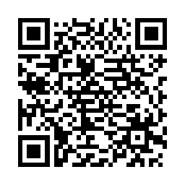

扫描二维码阅读原文

原文链接：[https://www.pkulaw.com/lar/9dab71c2cd21e78fc00356835d91431ebdfb.html](https://www.pkulaw.com/lar/9dab71c2cd21e78fc00356835d91431ebdfb.html" \t "_blank)